VPN设置教程

* VPN为私人专用网络，主要是为了解决IP限制以及网络类型限制问题
* VPN增加了网络节点，加长响应，除非通知使用，否者不建议使用
* VPN带宽有限，正式拍牌时不能看电影、听音乐和浏览网页等占用网络资源的事情，必要时需要关闭除了拍牌软件外的其余所有无关软件

Windows 10版：

1 、右下角右键点击网络图标，点击



选择打开网络和共享中心

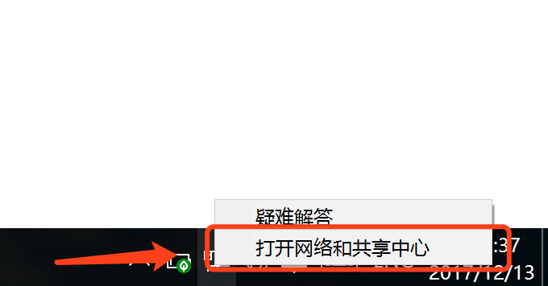

点击设置新的连接或网络

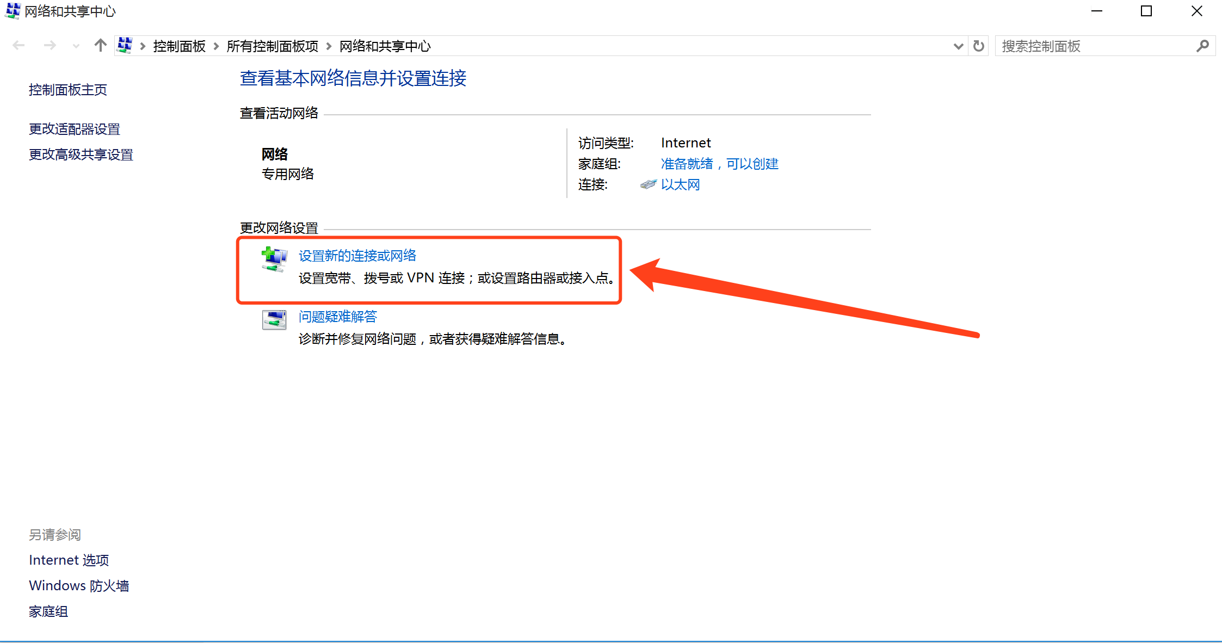

选择连接到工作区,然后点击下一步

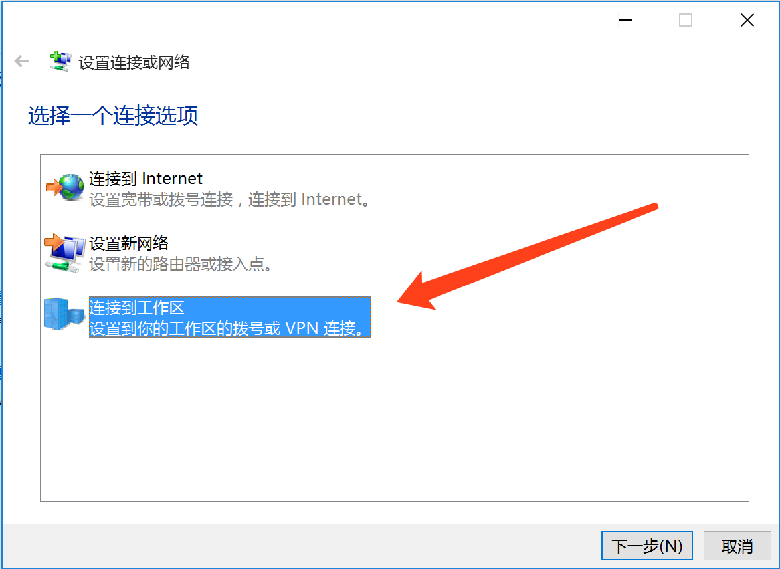

选择新建连接，点击下一步

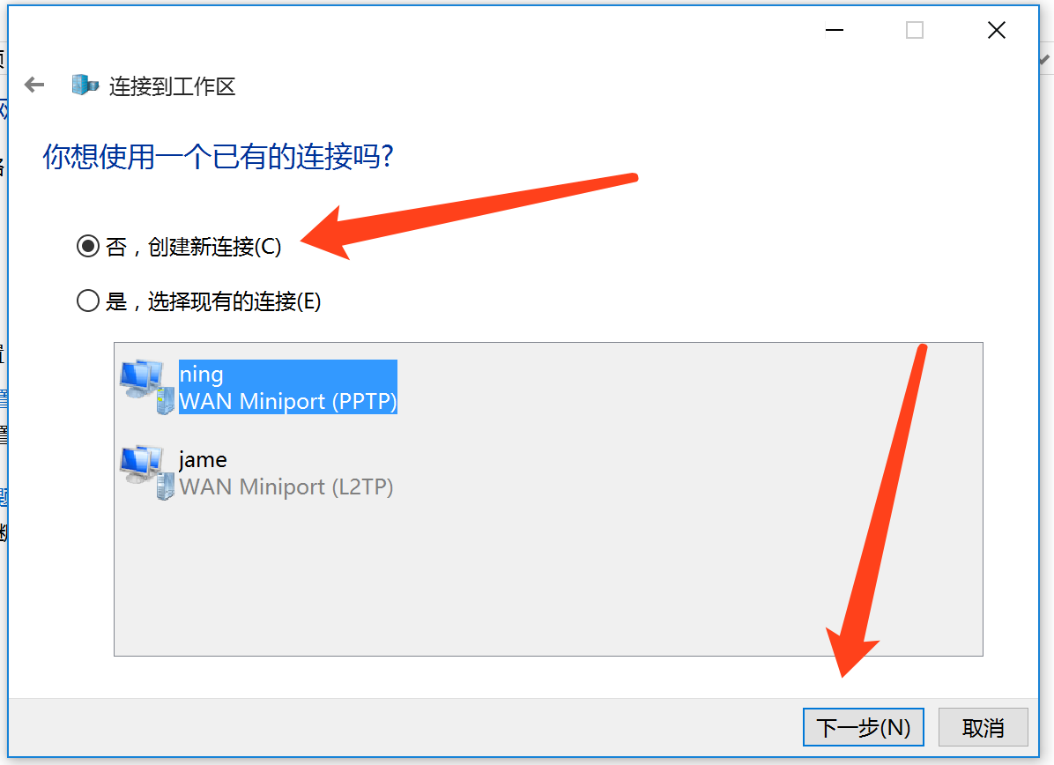

选择使用我的Internet连接VPN

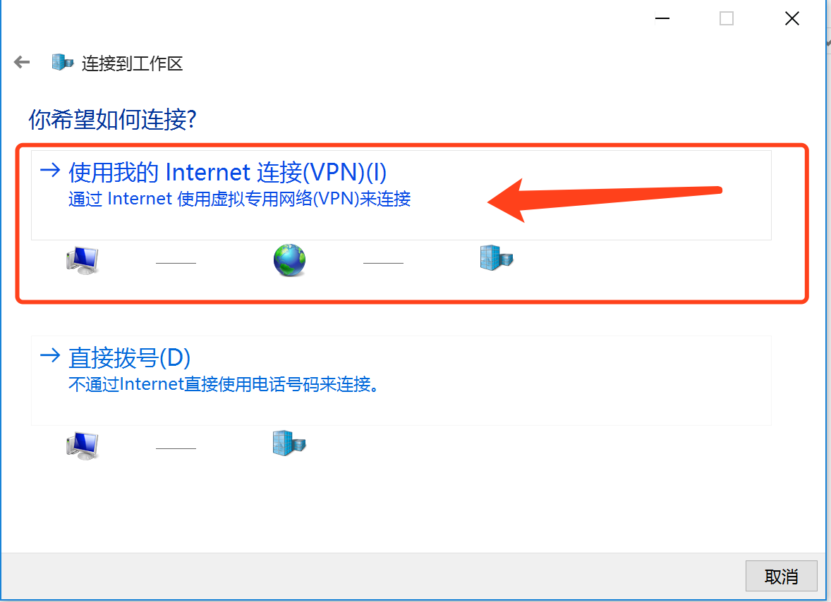

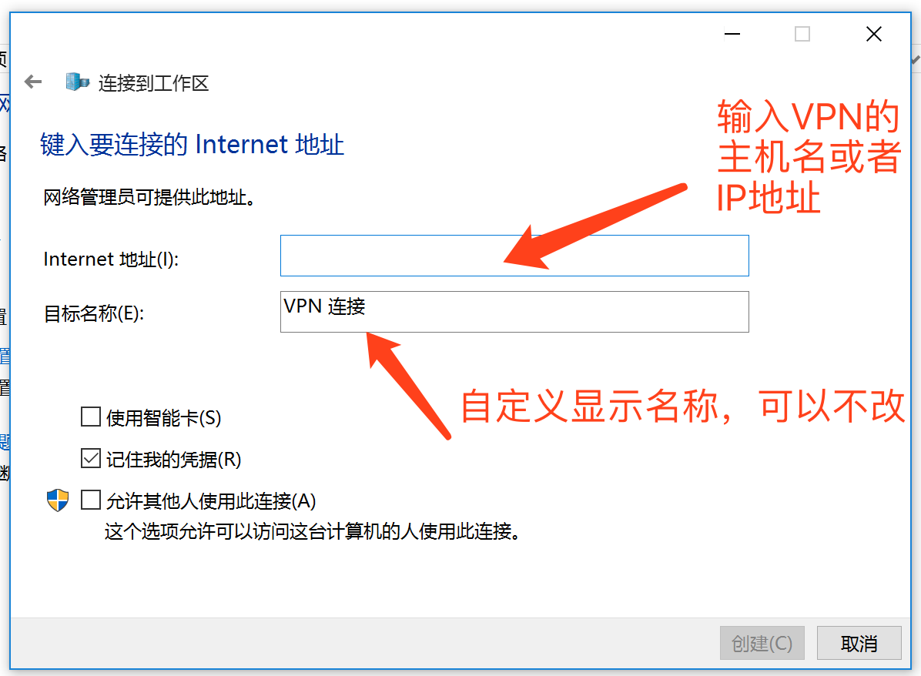

输入主机名jame.sedns.cn，点击创建

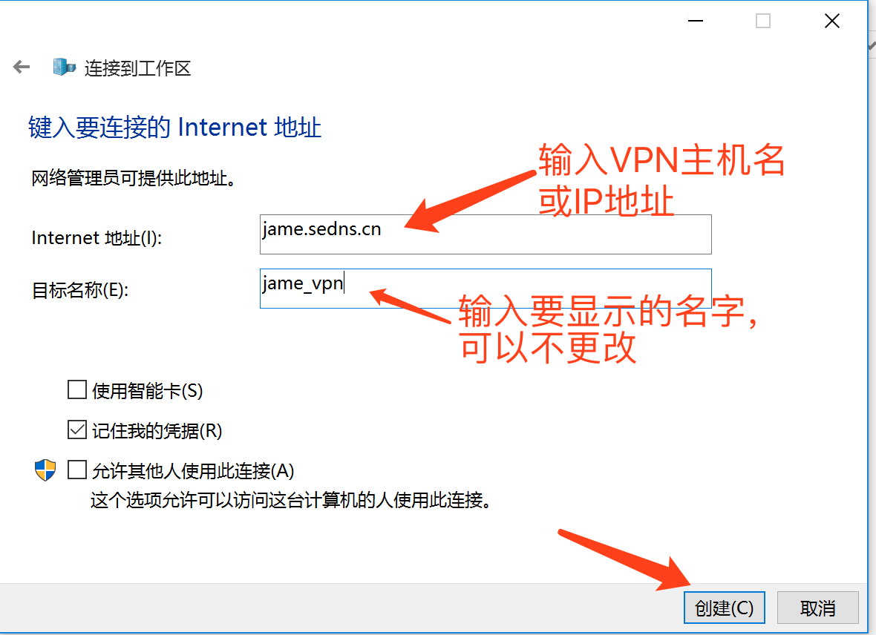

点击更改适配器设置

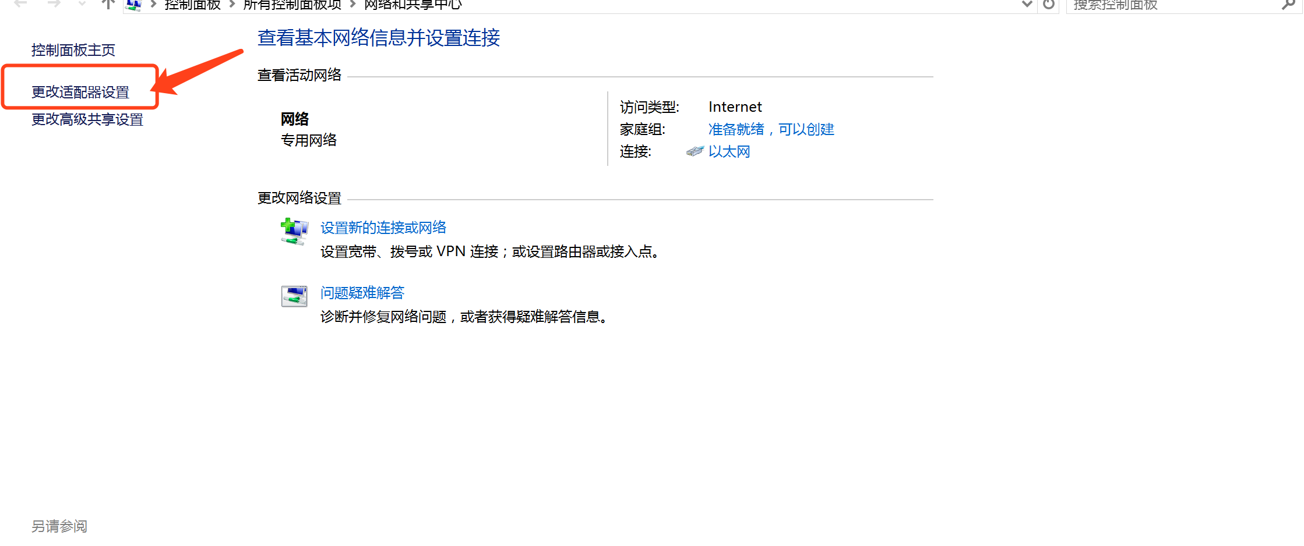

右键点击刚刚创建的连接，点击属性

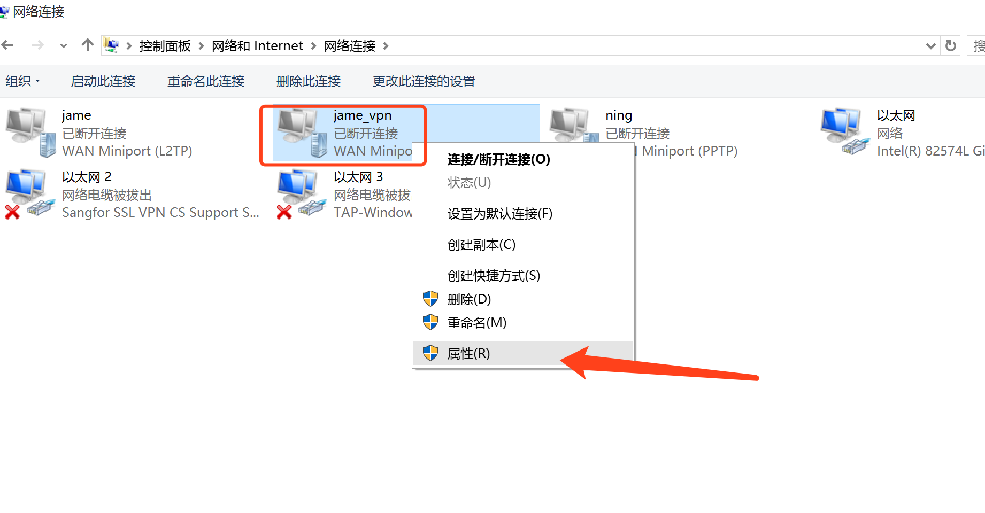

切换到安全，现在IPsec,然后选择高级设置

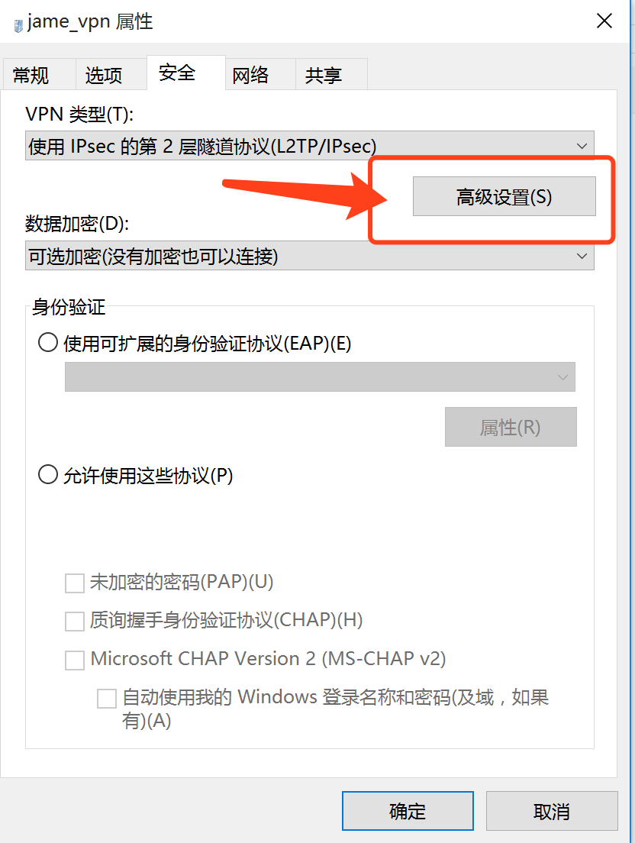

选择第一个，填入密钥：jamevpns，点击确定完成连接，然后点击连接

